**ДЕПАРТАМЕНТ ОБРАЗОВАНИЯ И НАУКИ ГОРОДА МОСКВЫ**

**ГОСУДАРСТВЕННОЕ БЮДЖЕТНОЕ ПРОФЕССИОНАЛЬНОЕ ОБРАЗОВАТЕЛЬНОЕ УЧРЕЖДЕНИЕ ГОРОДА МОСКВЫ**

**«МОСКОВСКИЙ АВТОМОБИЛЬНО – ДОРОЖНЫЙ**

**КОЛЛЕДЖ им. А.А. НИКОЛАЕВА»**

**ОТЧЁТ**

**по**

**учебной практике**

**Профессиональный модуль**

***ПМ.02 Осуществление интеграции программных модулей***

Студента группы ***2-ИПд* *Бурдина Василия Александровича***

(Фамилия, имя, отчество)

специальность **09.02.07 Информационные системы и программирование**

Место прохождения практики *ГБПОУ МАДК им. А.А.Николаева*___________

(наименование организации)

Период прохождения: *с 3 ноября 2023 года по 16 ноября 2023 года*

(фамилия, имя, отчество)

Руководитель практики от колледжа: *Исакова Жасмин Талантбековна*

(фамилия, имя, отчество)

Дата сдачи: *8 ноября 2023 г.*

Оценка по производственной практике ________________________

Проверил:

|  |  |  |
| --- | --- | --- |
| Мастер производственного обучения | ___________ | Исакова Ж. Т. |

(должность) (подпись) (Фамилия И.О.)

**Москва 2023**

Работа №1

В заданной пользователем последовательности целых чисел найдите минимальное число и количество его повторений.

Сам код:

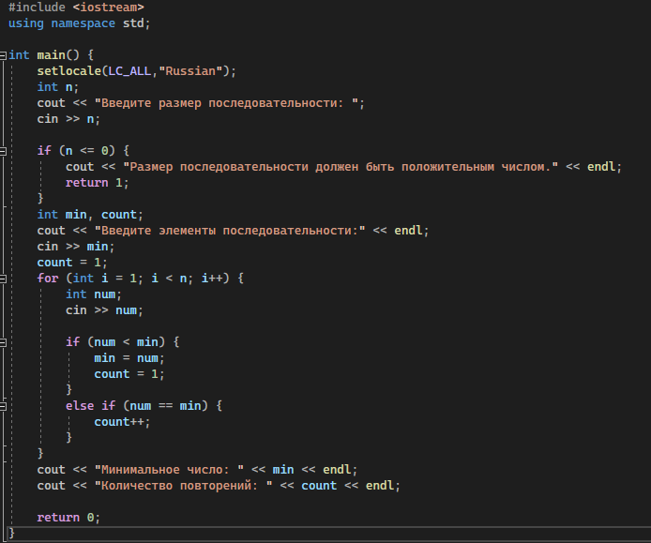

Работа кода:

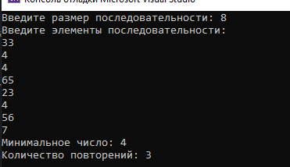

Работа №2

Найдите сумму 1+2+3+…+n, где число n вводится пользователем с клавиатуры.

Сам код:

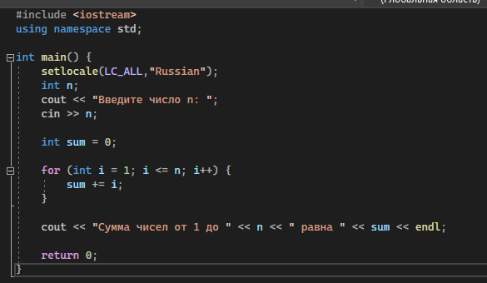

Работа кода:

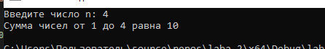

Работа №3

Написать программу, которая выводит количество чисел в массиве. Вывести содержимое массива на экран. Найти сумму элементов массива кратных 3.

Сам код:

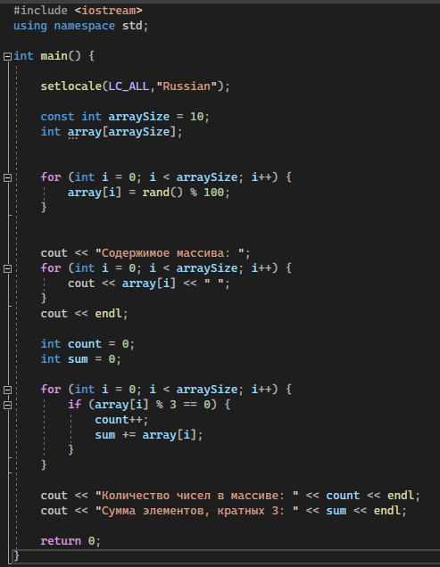

Работа кода:

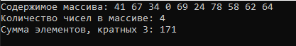

Работа № 4

В программе задан одномерный массив X c n элементами. Найти максимальный, минимальный элементы массива и номера этих элементов

Сам код:

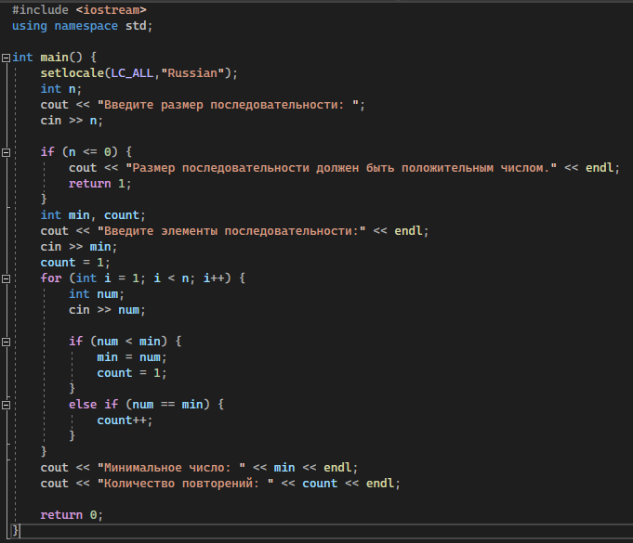

Работа кода:

